Demande d’autorisation pour l’organisation d’une épreuve Cyclosport

Dossier à retourner à votre (Sous-) Préfecture trois mois avant l’épreuve.
Pages 1 à 12

L’association organisatrice
Nom : ________________________________________________________________
Correspondant : ________________________________________________________

Pièces à fournir pour le dossier à la (Sous-) Préfecture
€ Demande d’autorisation préfectorale.
€ Imprimé Cerfa n°13391*03, dûment complété (présent en fin de dossier).
€ Imprimé de demande de renseignements concernant l’épreuve.
€ Autorisation des Maires des communes traversées.
€ Une attestation de l’assistance médicale accompagnée du descriptif des moyens sanitaires ou d’interventions médicales (imprimé joint)
€ Liste des signaleurs, dûment complétée.
€ Plan de parcours précisant les dénominations des voies (R.N, R.D)
€ Une attestation d’assurance fournie par vos soins
€ Une copie de votre attestation d’affiliation (reçue lors de votre affiliation)
€ Règlement de l’épreuve du club organisateur et Calendrier UFOLEP
€ L’avis rendu de la FFC ou à défaut la preuve de l’envoi par lettre recommandé avec accusé de réception accompagnée de la copie de la demande effectuée à la FFC

Rappel : N’oubliez pas de contacter la Direction de la Voirie Départementale si votre épreuve emprunte des voies départementales, pour établir un arrêté temporaire portant sur la réglementation de la circulation des RD (cette pièce ne doit pas être jointe au dossier UFOLEP.

V2017


L’association organisatrice
Nom (en toutes lettres) : _________________________________________________
_____________________________________________________________________
Prénom et NOM du Président : ____________________________________________
Téléphone : €€ €€ €€ €€ E-mail : ________________________________

à Madame ou Monsieur le Sous-Préfet

Madame ou Monsieur le Sous-Préfet,

Nous avons l’honneur de solliciter de votre bienveillance l’autorisation d’organiser une épreuve Cyclosport, qui sera courue sous les règlements généraux de l’UFOLEP et dont nous communiquons ci-après la date et le lieu.
Epreuve Cyclosport
du €€ / €€ / €€€€ à __________________________________________

Nous déchargeons expressément l’Etat, les Départements, les Communes et leurs représentants de toute responsabilité pour les accidents qui pourraient survenir du fait de l’épreuve ou de ses essais et nous déclarons assumer ces risques.

Nous nous engageons à prendre en charge les frais du service d’ordre exceptionnel mis en place à l’occasion du déroulement de l’épreuve et d’assumer la réparation des dommages, dégradations, modifications de toute nature de la voie publique ou de ses dépendances imputables aux concurrents, aux organisateurs ou à leurs préposés.

Avec nos remerciements, nous vous prions d’agréer, Madame ou Monsieur le Sous-Préfet, l’expression de notre haute considération.

Signature
Fait à ________________________, Signature du Président et cachet :
Le €€ / €€ / €€€€

Le Président de l’association certifie que
L’association
Nom (en toutes lettres) : _________________________________________________
___________________________________ est affiliée à l’UFOLEP : 002 €€€€€€

et que l’épreuve, régie par les règlements généraux de l’Union Française des Oeuvres Laïques d’Education Physique est bien inscrite au calendrier de la commission sportive.

Renseignements sur l’épreuve Cyclosport organisée
Le €€ / €€ / €€€€ à __________________________________________
de €€h€€ (heure départ) à €€h€€ (heure d’arrivée)
Nombre de coureurs prévus : €€€
Nature du service de l’ordre prévu : ________________________________________
Nombre de véhicules accompagnateurs (ouvreurs, publicitaires…) : €€

Renseignements sur le parcours
Nom des communes traversées | Nature et N° des routes empruntées | Heure du premier passage

Catégories acceptées et nombre de tours
€ 1ère : ____ € 2ème : ____ € 3ème : ____ € GS : ____ € Fém. : ____
€ Cad. : ____ € Min. : ____ Longueur du tour : €€,€€ km

Signature
Le Président d’association,

L’association organisatrice
Nom (en toutes lettres) : _________________________________________________
_____________________________________________________________________
Prénom et NOM du Président : ____________________________________________
Téléphone : €€ €€ €€ €€ E-mail : ________________________________

à Madame ou Monsieur le Mairie de

Monsieur le Maire,

Conformément à la circulaire ministérielle en date du 17 Mai 1972, nous avons l’honneur de vous informer que notre association organise, sous les règlements généraux de l’Union Française des Oeuvres Laïques d’Education Physique, une épreuve cycliste.

Epreuve Cyclosport
du €€ / €€ / €€€€ Heure de départ ou passage : €€h€€
itinéraire de la course : __________________________________________________

Dans votre commune,
Les concurrents passeront à partir de €€h€€ en empruntant le (les) rue(s) suivante(s) : ___________________________________________________________
____________________________________________________________________________________________________________________________________________

Je vous prie de bien vouloir accorder l’autorisation de traverser votre commune et m’engage à communiquer à nos sportifs les indications que vous nous donnerez.

Veuillez croire, Monsieur le Maire, en l’assurance de ma parfaite considération.

Avis du Maire,  € Favorable € Défavorable  Cachet et signature : |  | Signature du Président d’association,  Fait à ______________, le €€ / €€ / €€  Cachet et signature :

Renseignements concernant les moyens sanitaires ou d’interventions médicales prévus par l’association :

Médecin de service
Nom : ________________________________________________________________
Adresse : ______________________________________________________________

Ambulance
Nom : ________________________________________________________________
Adresse : ______________________________________________________________

Croix Rouge / Protection civique
Nom : ________________________________________________________________
Adresse : ______________________________________________________________

Secouriste
Nom : ________________________________________________________________
Adresse : ______________________________________________________________

Emplacement des intervenants sanitaires médicaux
- Au départ : € Oui € Non
- A l’arrivée : € Oui € Non
- Sur le circuit : € Oui € Non

Signature
Fait à ________________________, Signature du Président et cachet :
Le €€ / €€ / €€€€

Important : Une attestation de l’assistance médicale (médecins, secouristes, pompiers, croix rouge, ambulances) devra être fournie à chaque dossier ou une attestation globale pour toute la saison.
Liste des signaleurs
Prénom et NOM | Date de naissance | N° permis | Adresse complète
 | €€ / €€ / €€€€
 | €€ / €€ / €€€€
 | €€ / €€ / €€€€
 | €€ / €€ / €€€€
 | €€ / €€ / €€€€
 | €€ / €€ / €€€€
 | €€ / €€ / €€€€
 | €€ / €€ / €€€€
 | €€ / €€ / €€€€
 | €€ / €€ / €€€€
 | €€ / €€ / €€€€
 | €€ / €€ / €€€€

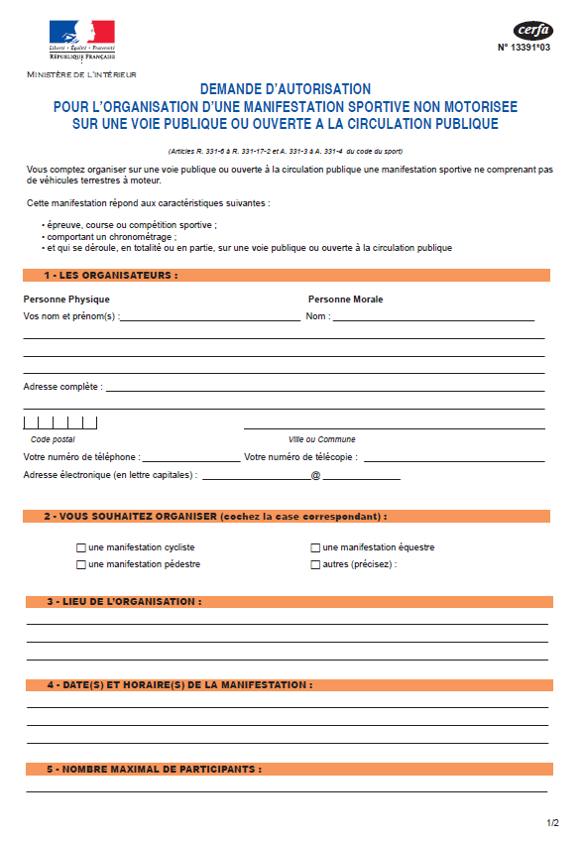
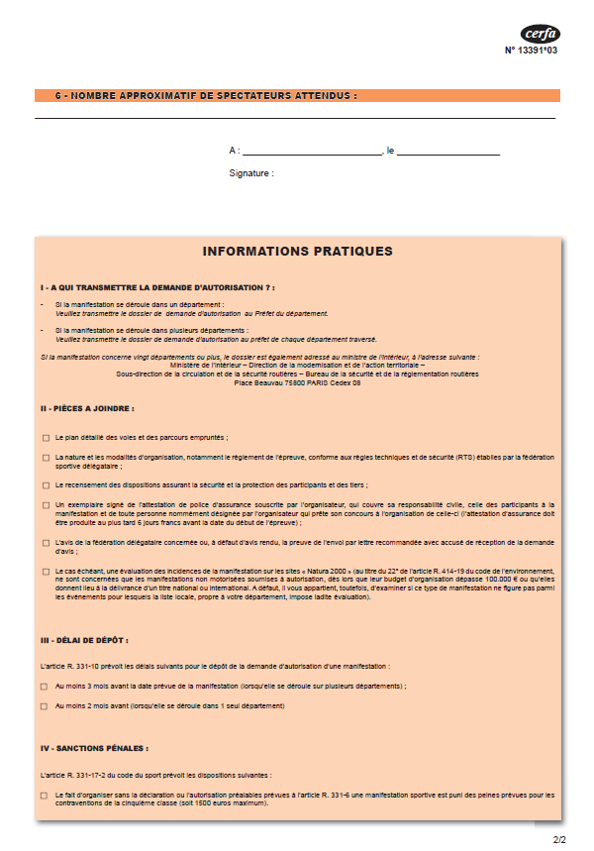

Règlement technique et de sécurité (RTS) des épreuves cyclistes
soumises à autorisation préfectorale* se déroulant sur la voie publique
* Toutes manifestations qui constituent des épreuves, courses ou compétitions sportives comportant un chronométrage.
Informations sur la manifestation
Nature de la manifestation :
- Cyclo sportive
- B.R.S
- Cyclocross
- Course VTT
Nom de l’épreuve :
Date(s) de l’épreuve :
Lieu(x) de départ : Département(s) :
Lieu(x) d’arrivée : Département(s) :

Identification de l’organisateur
Association UFOLEP :
Adresse du siège social :
Code postal : Commune :
Courriel :

Caractéristiques de l’épreuve

◻ Course en ligne - distance :
◻ Course en circuit - longueur : nombre de tours :
◻ Course par étapes - nombre d’étapes :
◻ Contre la montre ◻ en individuel ◻ par équipe
Nombre de concurrents et / ou d’équipes attendus :
Présence de concurrents non licenciés UFOLEP : ◻ oui ◻ non
Participants identifiés par un moyen visuel : ◻ dossard ◻ plaque de cadre ◻ autre

Eléments obligatoires à faire figurer dans votre règlement d’épreuve :
- Les cyclosportifs seront tenus de respecter le Code de la route et ne devront emprunter que la moitié droite de la chaussée, les organisateurs ne seront pas responsables des accidents survenus en dehors de cette limite.
- Le port du casque à coque rigide est obligatoire du départ à l’arrivée pour tous les concurrents.
- Les participants doivent obligatoirement présenter une licence UFOLEP Cyclo en cours de validité ou un certificat médical de non contre-indication à la pratique des activités cyclistes en compétition datant de moins de 1 an.
- Le Directeur de l’épreuve peut prendre toutes mesures nécessaires pour assurer le bon fonctionnement de l’épreuve.
- Les cyclosportifs devront laisser le passage au premier coup d’avertisseur afin que les véhicules de l’organisation qui le réclament, puissent doubler.
- Tout cyclosportif se doit d’obtempérer aux ordres du Directeur de l’épreuve.
- Il est interdit de tirer ou pousser un cyclosportif ou de se livrer à des manœuvres déloyales ayant pour but de défendre irrégulièrement ses chances.

Catégories au départ :

Catégories (rayer les  mentions inutiles) | Distance maximale à parcourir (RTS) | Kilomètres à parcourir lors de l’épreuve | Heures de départ | Nombre de tours
1 | 90 km
2 | 80 km
3 | 70 km
GS | 50 km
Féminines | 50 km
15/16 ans (masculins) | 50 km
15 / 16 ans (féminins) | 40 km
13/14 ans | 25 km
11 / 12 ans | 10 – 12 km

Véhicule d’accompagnement (voiture, motos)
Nombre et types de véhicules officiels de l’organisation :

Nombre et types de véhicules pour les commissaires de course :

Signalétique
◻ Fléchage au sol ◻ Panneaux d’indication ◻ Signalisation des zones dangereuses

Signaleurs
◻ Oui Nombre :………………… ◻ Non

- Port du gilet haute visibilité
- Signalisation temporaire K10
- Vérification de la détention du permis de conduire
- Les signaleurs seront placés aux endroits jugés dangereux et en fonction des indications notifiées dans l’autorisation

Moyens de protection du public :
◻ Mise en place de barrières et/ou de rubalises en nombre suffisant pour le départ et l’arrivée de la manifestation
◻ Commissaires présents sur et aux abords de la ligne d’arrivée

Dispositif prévisionnel de secours
Un poste de secours est obligatoire pendant toute la durée de l’épreuve

Organisme présent (association agréée ou service) :

Nombre de postes de secours :
Effectifs et qualifications :
◻ Secouristes :
◻ PSC 1 (ex. AFPS) :
◻ Autre :

Type de dispositif :
◻ Mobile
◻ Fixe (préciser le lieu) :

Ambulance(s)
◻ Oui (préciser le nombre) : . ◻ Non

Médecin(s) présent(s) sur la course
◻ Oui (préciser le(s) nom(s)) : ◻ Non

- Je confirme que tous les engagé(e)s à l’épreuve ont pris connaissance ou reçu le règlement particulier avant le début de la manifestation par un document remis en main propre ou lors de leur inscription sur le site internet d’engagement.

Renseignement généraux :
L’UFOLEP organise plusieurs types d’épreuve sur la voie publique :

- Les Brevets de Randonneurs Sportifs (BRS) sont des épreuves cyclistes de masse et d’endurance, comportant la mesure des performances individuelles et l’édition de classements.

- Les épreuves cyclosportives (courses en ligne, courses en circuit, nocturnes, courses à étapes, contre la montre), sont des épreuves cyclistes comportant la mesure des performances individuelles et l’édition de classements. Le nombre de participants est limité.

Toutes les épreuves organisées sous l’égide de l’UFOLEP doivent respecter les règlements techniques émanant de la Commission Nationale des Activités Cyclistes, validés par le Comité Directeur National UFOLEP (catégories de valeur et d’âges, kilométrage maximal pour les différentes catégories, etc.)
Ces mêmes règlements respectent les normes techniques de la fédération délégataire et de l’UCI.
Conformément aux dispositions du Code du Sport, l’organisateur devra souscrire auprès d’une compagnie d’assurance, les garanties d’assurance couvrant sa responsabilité civile en tant qu’organisateur, celle des participants (licenciés UFOLEP ou non) et des préposés.
Le port du casque à coque rigide est obligatoire en compétition, à l’échauffement comme à l’entrainement.
La structure mise en place doit être adaptée à l’importance de l’épreuve et à la nature du parcours.

Pour rappel :

 | Circuit = ou < 10km | Circuit >10km | Ville à ville ou par étapes
Signaleurs statiques ou à moto aux points stratégiques où il faut rendre l’épreuve prioritaire | OUI | OUI | OUI
Deux secouristes titulaires de l’AFPS | OUI | OUI | OUI
Ambulance | NON | OUI | OUI
Médecin | NON | Joignable et disponible | OUI
Dispositif de secours | OUI | OUI | NON

Ressources :

- Règlements activités cyclistes UFOLEP : http://www.cyclisme-ufolep.info/index.php/reservoirs-docs/viewcategory/25-reglements-des-activites

- Fiches synthèses des règles de sécurité applicables pour l’organisation des épreuves cyclistes (dernière mise à jour : août 2010) : http://www.sports.gouv.fr/index/sport-sante-et-prevention/protection-du-public/reglementation-876/textes/manifestations-sur-la-voie/

- Circulaire interministérielle du 2 août 2012 relatif aux manifestations sportives sur les voies publiques ou ouvertes à la circulation publique : http://circulaire.legifrance.gouv.fr/index.php?action=afficherCirculaire&hit=8&retourAccueil=1

Avertissement : la responsabilité du demandeur est engagée en ce qui concerne l’exactitude des informations qu’il transmet.

Fait à , le

Signature du président du club organisateur
(Nom et qualité, cachet du club le cas échéant)

UNIQUEMENT POUR LES MANIFESTATIONS AYANT LIEU SUR LA VOIE PUBLIQUE OU OUVERTES A LA CIRCULATION PUBLIQUE ET SOUMISES A AUTORISATION PREFECTORALE (cyclosportives, brevets sportifs) :

L’envoi de ce document au comité départemental FFC de votre département doit se faire par lettre recommandée avec accusé de réception. A défaut d’avis rendu, la preuve de l’envoi doit être jointe à votre dossier de demande d’autorisation préfectorale.

En l’absence de réponse de la fédération délégataire, la procédure d’instruction de la demande d’autorisation n’est donc pas bloquée et doit se poursuivre.
L’avis n’est pas réputé favorable, mais seulement rendu, ce qui juridiquement suffit, étant donné qu’il ne s’agit que d’un avis consultatif, qui ne lie pas l’autorité préfectorale.
Vous êtes alors invité à consulter le service de l’Etat chargé des sports au niveau du Département.

Comité de Picardie FFC
BP 60 720
Square Darlington
80 007 AMIENS Cedex 1

Demande d’autorisation pour l’organisation d’une épreuve Cyclosport

Partie à retourner à l’UFOLEP 02 trois mois avant l’épreuve.
Pages 13 et 14

L’association organisatrice
Nom : ________________________________________________________________
Correspondant : ________________________________________________________

Pièces à fournir pour le dossier à l’UFOLEP Aisne
€ La fiche d’organisation de l’épreuve
€ Plan de parcours précisant les dénominations des voies (R.N, R.D)
€ Droit d’organisation
+ De 1 à 4 organisations : 25 €/ Epreuve
+ A partir de 5 organisations : 15 €/ Epreuve

Agrafez ici votre règlement

V2017

Nom de l’épreuve
Date |  | Lieu
Club organisateur |  | KM circuit
Catégories
 | Accepté ? | Heure Dossards | Heure Départ | Nb. Tours | Nb. KM
1ère
2ème
3ème
GS (a + b)
Féminines
Cadets
Minimes

Lieu Dossards |  | Lieu Départ
Itinéraire de la course (joindre un plan)
Engagements
Par Avance (J+3) : | Sur place :
Coordonnées de l’organisateur (adresse, téléphone, e-mail)
Cochez les cases correspondantes :
€ Je reconnais avoir envoyé mon dossier dûment complété à la (Sous-) Préfecture
€ J’atteste avoir fait les démarches auprès de la Voirie Départementale (si nécessaire)
€ Je joins mon chèque de règlement pour l’organisation de cette épreuve
Signature du Président de l’association
Prénom NOM

